**УДК**

М. С. Сошенков, здобувач освіти рівня фаховий молодший бакалавр;

О.А. Чорний, викладач спецдисциплін вищої категорії, викладач-методист;

Дніпровський фаховий коледж радіоелектроніки

*E-mail:* [m.soshenkov@kre.dp.ua](mailto:m.soshenkov@kre.dp.ua)

**Історія розвитку ракетно-космічної галузі на «ВО Південний машинобудівний завод ім. О. М. Макарова»**

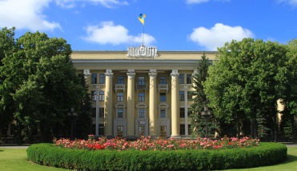

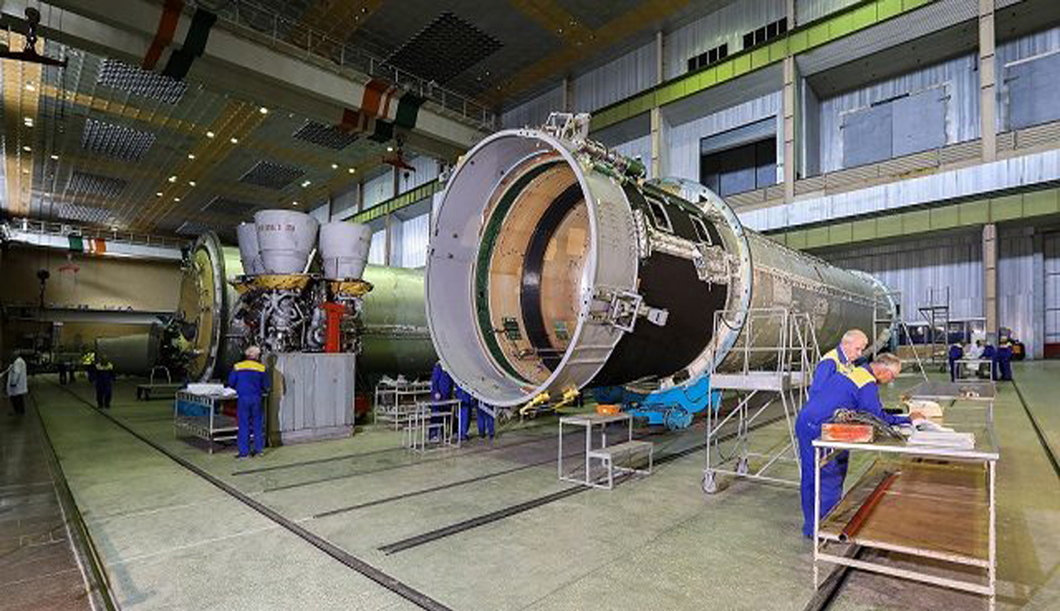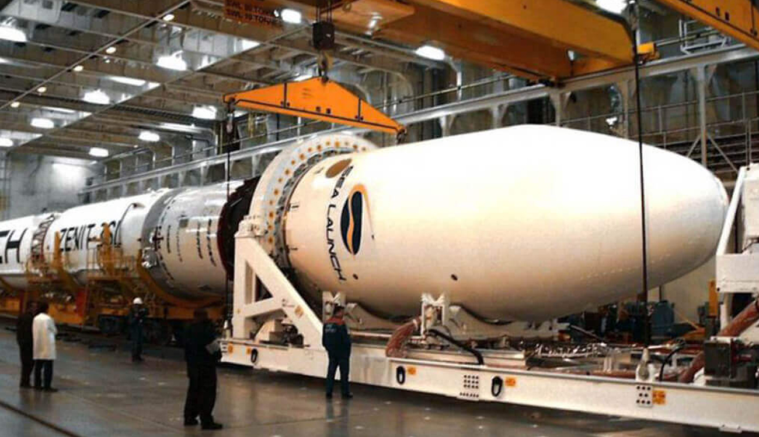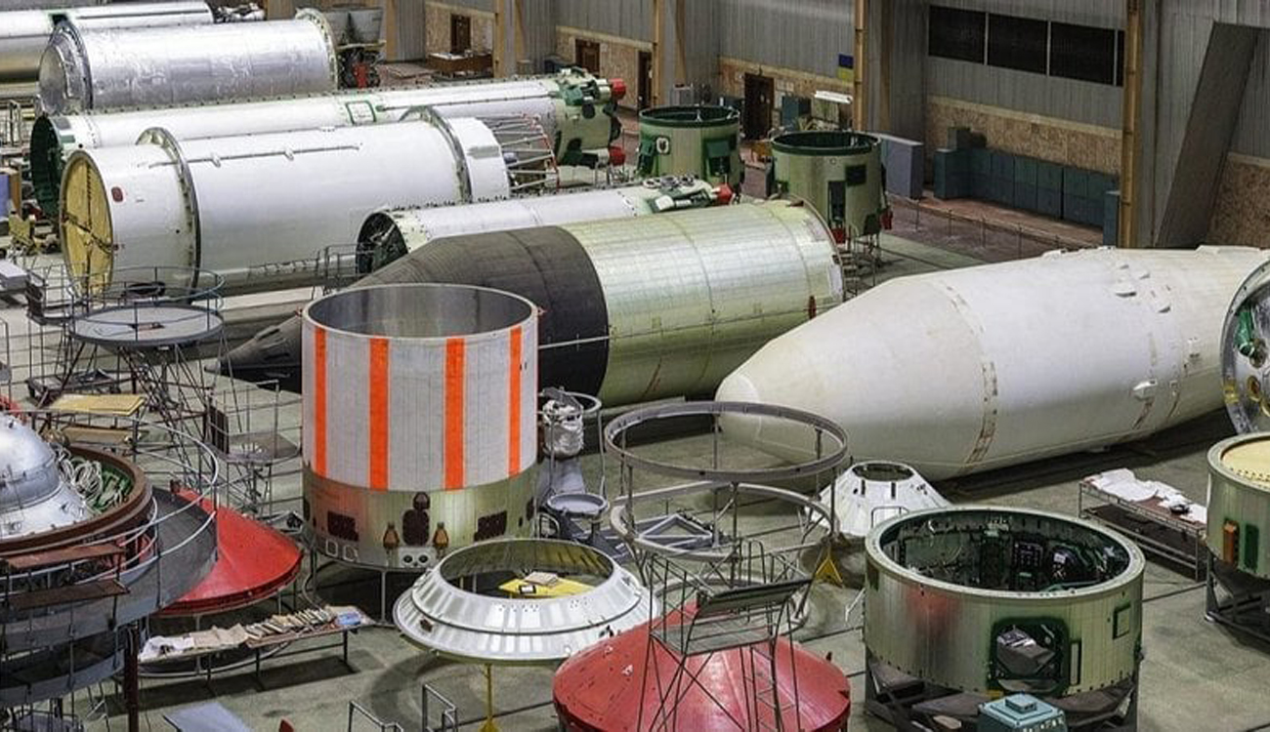

Рис.1. Заводоуправління та виробничі корпуси «ВО Південний машинобудівний завод ім. О. М. Макарова»

Державне підприємство «ВО Південний машинобудівний завод ім. О. М. Макарова» (ПМЗ) — провідне українське підприємство із виробництва ракетно-космічної техніки та технологій оборонного, наукового та народногосподарського призначення в місті [Дніпрі](https://uk.wikipedia.org/wiki/%D0%94%D0%BD%D1%96%D0%BF%D1%80%D0%BE_(%D0%BC%D1%96%D1%81%D1%82%D0%BE)). Історія розвитку ракетно-космічної промисловості на ПМЗ є захоплюючим шляхом досягнень та визначальних моментів, що відобразилися на його славетній репутації. Підприємство було створено [21 липня](https://uk.wikipedia.org/wiki/21_%D0%BB%D0%B8%D0%BF%D0%BD%D1%8F) [1944](https://uk.wikipedia.org/wiki/1944) року, як автомобілебудівний завод - [Дніпропетровський автомобільний завод](https://uk.wikipedia.org/wiki/%D0%94%D0%BD%D1%96%D0%BF%D1%80%D0%BE%D0%BF%D0%B5%D1%82%D1%80%D0%BE%D0%B2%D1%81%D1%8C%D0%BA%D0%B8%D0%B9_%D0%B0%D0%B2%D1%82%D0%BE%D0%BC%D0%BE%D0%B1%D1%96%D0%BB%D1%8C%D0%BD%D0%B8%D0%B9_%D0%B7%D0%B0%D0%B2%D0%BE%D0%B4). У [1951](https://uk.wikipedia.org/wiki/1951) році завод був перепрофільований на серійний випуск балістичних ракет [Р1](https://uk.wikipedia.org/wiki/%D0%A0-1), [Р2](https://uk.wikipedia.org/wiki/%D0%A0-2) та [Р-5](https://uk.wikipedia.org/wiki/%D0%A0-5) розробки [Сергія Корольова](https://uk.wikipedia.org/wiki/%D0%9A%D0%BE%D1%80%D0%BE%D0%BB%D1%8C%D0%BE%D0%B2_%D0%A1%D0%B5%D1%80%D0%B3%D1%96%D0%B9_%D0%9F%D0%B0%D0%B2%D0%BB%D0%BE%D0%B2%D0%B8%D1%87). З [1954](https://uk.wikipedia.org/wiki/1954) року завод розпочав виробництво [балістичних ракет](https://uk.wikipedia.org/wiki/%D0%91%D0%B0%D0%BB%D1%96%D1%81%D1%82%D0%B8%D1%87%D0%BD%D0%B0_%D1%80%D0%B0%D0%BA%D0%B5%D1%82%D0%B0) стратегічного призначення [Р-12](https://uk.wikipedia.org/wiki/%D0%A0-12), [Р-16](https://uk.wikipedia.org/wiki/%D0%A0-16), [Р-36](https://uk.wikipedia.org/wiki/%D0%A0-36%D0%9C) та інших, які розробляло [КБ «Південне»](https://uk.wikipedia.org/wiki/%D0%94%D0%B5%D1%80%D0%B6%D0%B0%D0%B2%D0%BD%D0%B5_%D0%BA%D0%BE%D0%BD%D1%81%D1%82%D1%80%D1%83%D0%BA%D1%82%D0%BE%D1%80%D1%81%D1%8C%D0%BA%D0%B5_%D0%B1%D1%8E%D1%80%D0%BE_%C2%AB%D0%9F%D1%96%D0%B2%D0%B4%D0%B5%D0%BD%D0%BD%D0%B5%C2%BB) під керівництвом [Михайла Янгеля](https://uk.wikipedia.org/wiki/%D0%AF%D0%BD%D0%B3%D0%B5%D0%BB%D1%8C_%D0%9C%D0%B8%D1%85%D0%B0%D0%B9%D0%BB%D0%BE_%D0%9A%D1%83%D0%B7%D1%8C%D0%BC%D0%B8%D1%87). Починаючи з 60-х років ВО ПМЗ, крім бойових ракет стає виробником ряду унікальних космічних носіїв, а також космічних апаратів. Протягом наступних десятиліть завод здійснив кілька значних космічних досягнень, серед яких були запуски цілої серії космічних супутників, ракет-носіїв та іншої космічної техніки. У 1960-х роках ПМЗ зробив крок вперед, ставши ключовим учасником в реалізації амбіційної програми розвитку ракетно-космічної техніки. Завод був обраний для виробництва найпотужніших ракет-носіїв, які забезпечили запуск множини супутників та космічних апаратів. Важливим етапом у розвитку ПМЗ було його включення до складу космічної корпорації "Южне", що відбулося у 1970-х роках. Це сприяло поглибленню досліджень та впровадженню новітніх технологій у виробництво, що забезпечило заводу лідерську позицію у світі космічної промисловості. У наступні десятиліття ПМЗ продовжував активно розвиватися та розширювати свої можливості. Завод впроваджував нові методи виробництва, співпрацював з іншими космічними агентствами та підприємствами з усього світу, а також розробляв та виробляв різноманітну космічну техніку. Необхідно також зазначити значний внесок ПМЗ у міжнародні космічні програми. Участь у міжнародних проектах дозволила заводу виробляти та постачати свою техніку на міжнародний ринок, розширюючи його присутність та вплив. Сьогодні Південний машинобудівний завод продовжує свою успішну діяльність у сфері космічної техніки. Він залишається одним із провідних світових виробників ракетно-космічної техніки, реалізовуючи найскладніші космічні проекти та сприяючи подальшому розвитку людського освоєння космосу. Завдяки постійній інноваційній діяльності та співпраці з провідними науково-дослідними установами та підприємствами, ПМЗ впроваджує передові технології у виробництво та розробку космічної техніки. Одним з ключових напрямків роботи заводу є розвиток нових матеріалів та конструкцій, які забезпечують максимальну міцність та надійність при мінімальній масі. Крім того, ПМЗ активно займається розвитком реактивних двигунів, що є серцевиною будь-якого космічного апарату. Розробка нових та вдосконалення існуючих двигунів дозволяють збільшити тягу, покращити енергоефективність та забезпечити більш точне керування польотом. Одним з найбільш важливих досягнень ПМЗ є створення ряду унікальних космічних апаратів, які успішно працюють на орбіті та здійснюють наукові дослідження, комерційні місії та міжнародні співпраці. Вони стали свідченням високої технічної компетентності та інженерної майстерності ПМЗ. Південмаш завжди підтримував і допомагав у розробці та поставках необхідних компонентів для ракет до КБ «Південне». Дует Південний машинобудівний завод і КБ «Південне» протягом всієї діяльності сприймався як одне ціле. За часи своєї роботи Південмаш створив чотири генерації ракетних комплексів стратегічного значення, близько 400 космічних апаратів, 70 різноманітних модифікацій, космічні ракети-носії родин «Циклон», «Космос», «Зеніт».

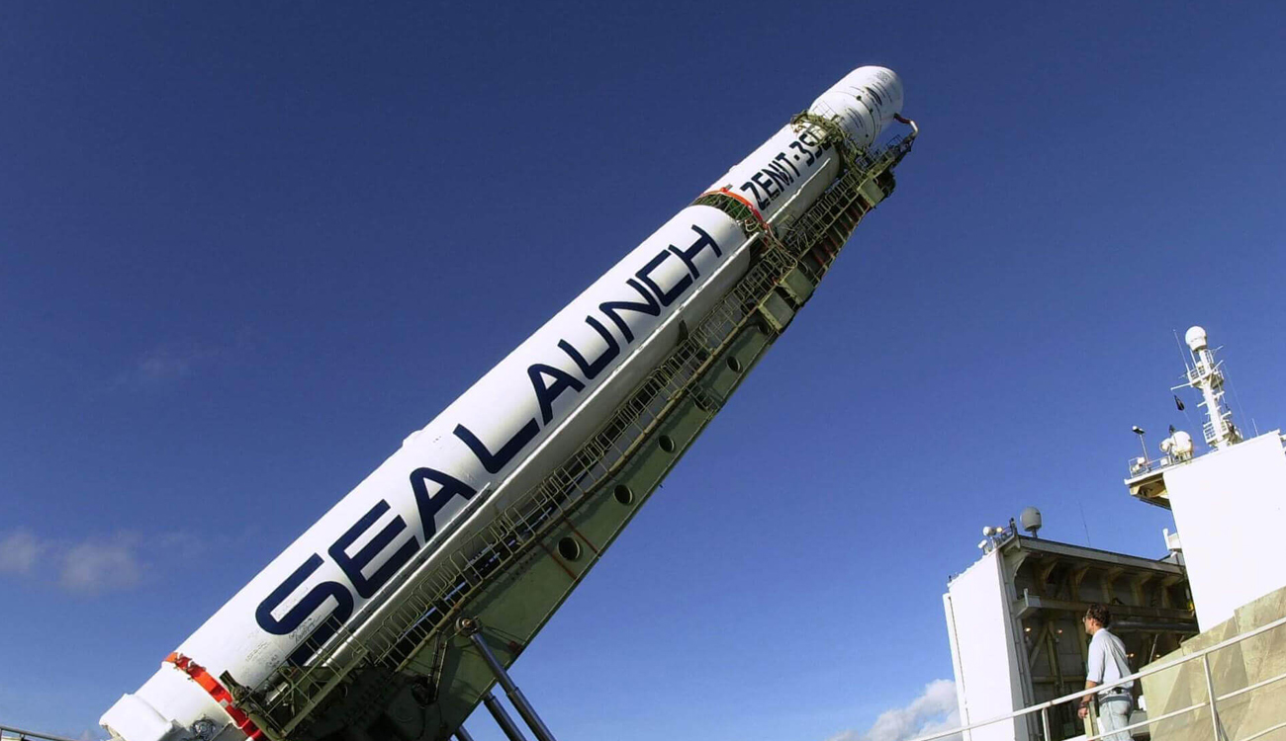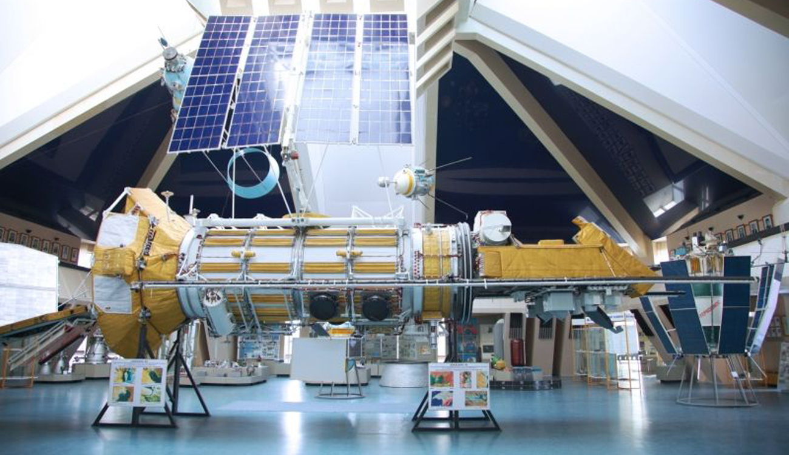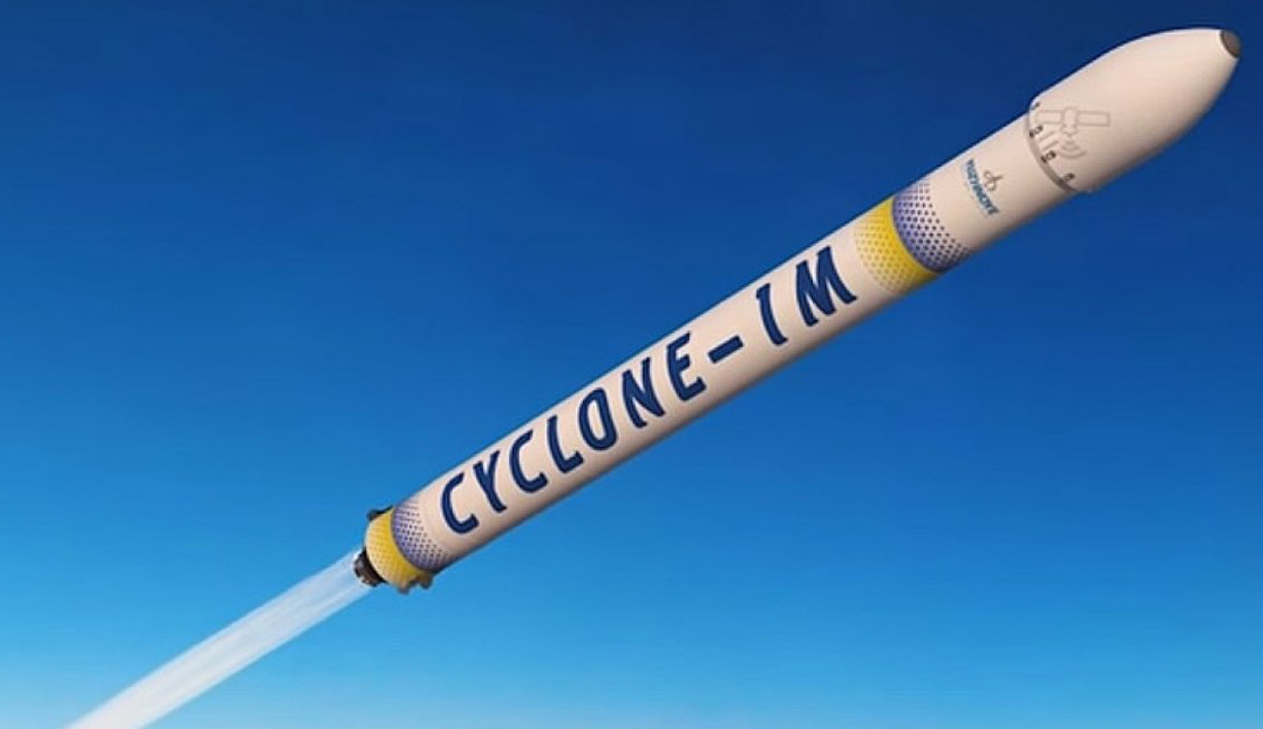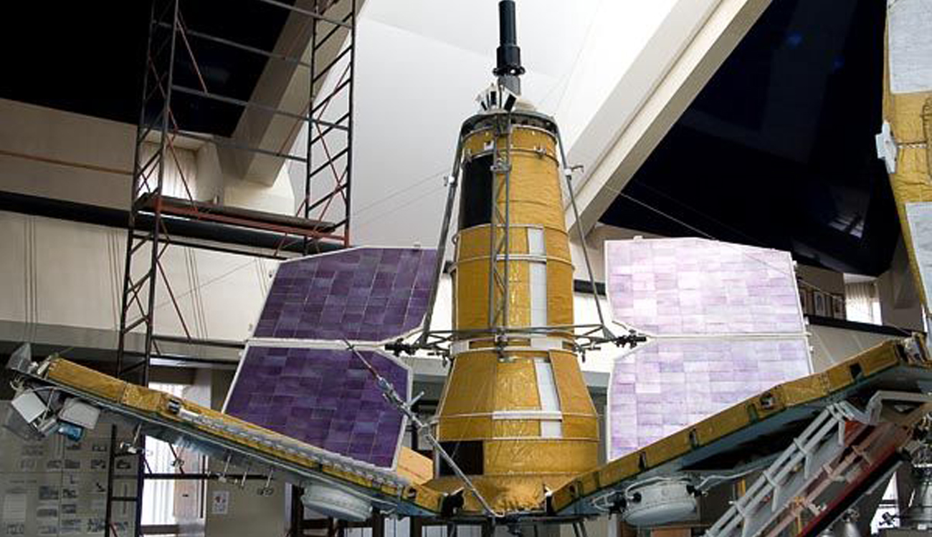

Рис.2. Продукція «ВО ПМЗ ім. О. М. Макарова» - космічні супутники, ракети-носії ZENIT-3SL, CICLONE-1M

Отже, історія розвитку космічної промисловості на Південному машинобудівному заводі – це історія успіху, досягнень та постійного стремління до нових висот у дослідженні та освоєнні космічного простору. ПМЗ залишається символом сучасної космічної техніки та визначною фігурою у галузі аерокосмічної промисловості. У світлі швидко зростаючих можливостей космічних подорожей та зростаючої ролі приватних компаній у галузі космічної промисловості, ПМЗ продовжує активно розвиватися та адаптуватися до нових викликів. Він постійно шукає нові можливості для співпраці, інвестує в дослідження та розвиток новітніх технологій, що дозволяє зберігати своє місце серед провідних учасників космічної галузі. У підсумку, історія розвитку космічної промисловості на Південному машинобудівному заводі свідчить про винятковий талант, професіоналізм та інноваційний підхід колективу заводу. Завдяки своїм досягненням та внеску у космічну індустрію, ПМЗ зберігає своє місце серед провідних світових виробників космічної техніки і залишається ключовим гравцем у галузі аерокосмічної промисловості.